**Министерство образования и науки Российской Федерации  
Федеральное государственное бюджетное образовательное учреждение  
высшего профессионального образования  
«Московский государственный технический университет имени Н.Э. Баумана»  
(МГТУ им. Н.Э. Баумана)**

|  |  |
| --- | --- |
| **ФАКУЛЬТЕТ** | **«Информатики и систем управления»** |
| **КАФЕДРА** | **«Обработки информации и управления»** |

**РУБЕЖНЫЙ КОНТРОЛЬ №2**

*По дисциплине:*

*Разработка интернет приложений*

Студент ИУ5-52Б Васильев Д. А.

(Группа) (Подпись, дата) (И.О. Фамилия)

Проверил Гапанюк Ю.Е.

(Подпись, дата) (И.О. Фамилия)

*2020  г.*

В качестве выполненного РК представляю следующую простую игру:

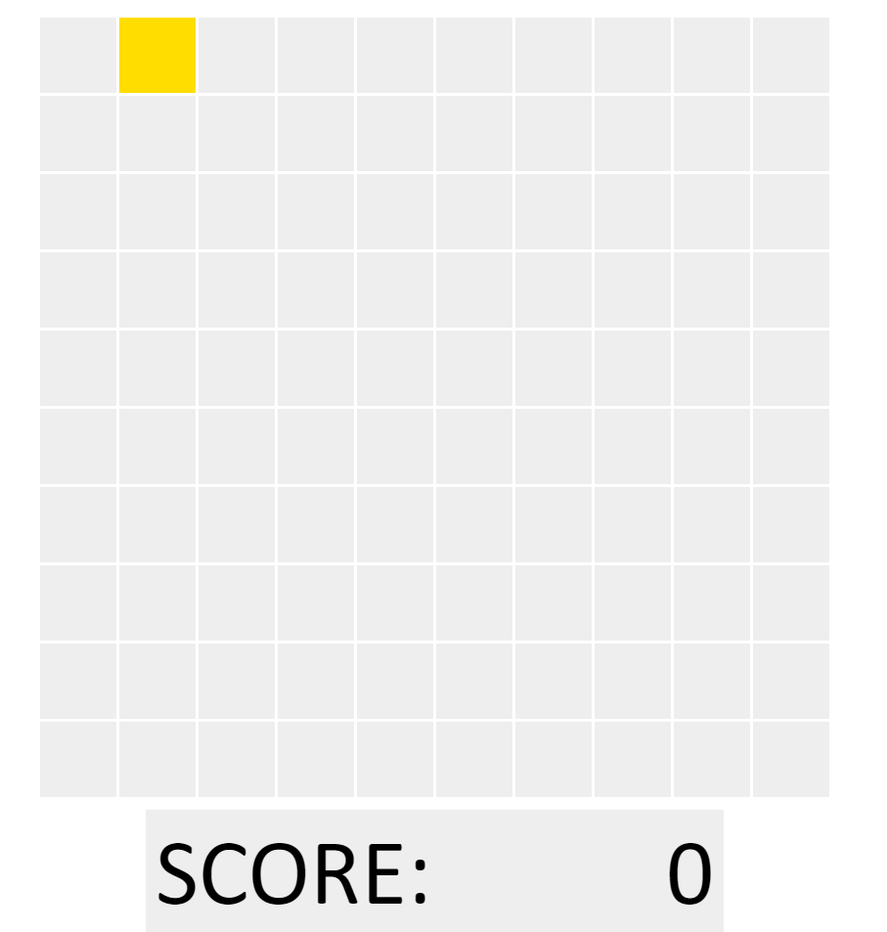

При клике на желтый квадрат счет увеличится на 1, а квадрат переместится в случайное место. После одного клика:

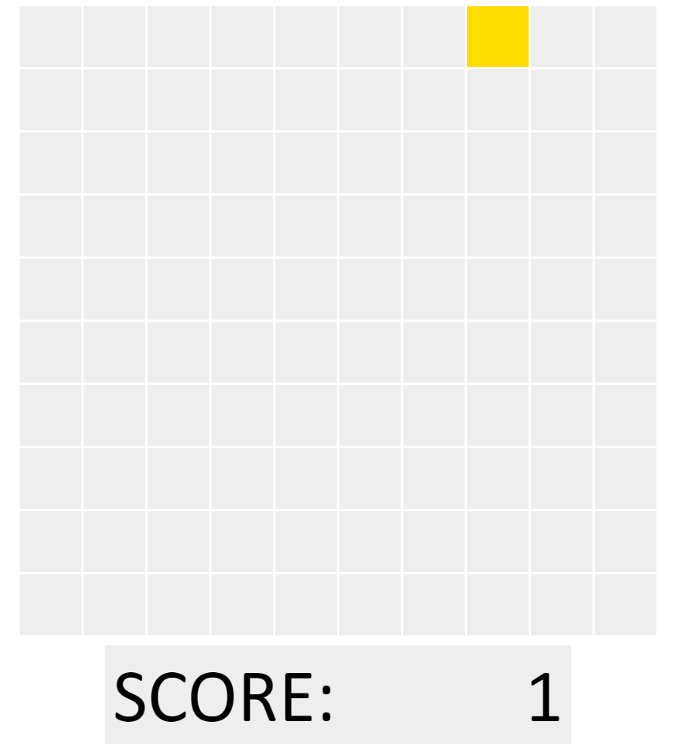

|  |
| --- |
| game.html |

|  |
| --- |
| <!DOCTYPE HTML>  <html>  <head>  <link rel = "stylesheet" href = "game_style.css">  <title>Жми на желтый</title>  <meta name="viewport" content="width=device-width, user-scalable=no">  </head>  <script>  var _score = 0;  function getRandom() {  return Math.random() * (10);  }  </script>  <body>  <ul>  <li>  <table id = "game">  <tr><td></td><td><div onClick = "cmon()"></div></td><td></td><td></td><td></td><td></td><td></td><td></td><td></td><td></td></tr>  <tr><td></td><td></td><td></td><td></td><td></td><td></td><td></td><td></td><td></td><td></td></tr>  <tr><td></td><td></td><td></td><td></td><td></td><td></td><td></td><td></td><td></td><td></td></tr>  <tr><td></td><td></td><td></td><td></td><td></td><td></td><td></td><td></td><td></td><td></td></tr>  <tr><td></td><td></td><td></td><td></td><td></td><td></td><td></td><td></td><td></td><td></td></tr>  <tr><td></td><td></td><td></td><td></td><td></td><td></td><td></td><td></td><td></td><td></td></tr>  <tr><td></td><td></td><td></td><td></td><td></td><td></td><td></td><td></td><td></td><td></td></tr>  <tr><td></td><td></td><td></td><td></td><td></td><td></td><td></td><td></td><td></td><td></td></tr>  <tr><td></td><td></td><td></td><td></td><td></td><td></td><td></td><td></td><td></td><td></td></tr>  <tr><td></td><td></td><td></td><td></td><td></td><td></td><td></td><td></td><td></td><td></td></tr>  </table>  </li>  <li>  <div class = "scoreboard">SCORE:<span id = "score">0</span></div>  </li>  </ul>  <script>  if (document.documentElement.clientWidth>document.documentElement.clientHeight)  {  game.classList.add("_height")  }  var new_div = document.createElement("div");  new_div.onclick = cmon;  function cmon()  {  document.getElementsByTagName("div")[0].parentNode.removeChild(document.getElementsByTagName("div")[0]);  var a = Math.trunc(getRandom());  var b = Math.trunc(getRandom());  _score++;  score.innerHTML = _score;  document.getElementsByTagName("tr")[a].childNodes[b].appendChild(new_div);  }  </script>  </body>  </html> |
| game_style.css |
| table  {  position: relative;  margin: auto;  border-collapse: collapse;  transition: none;  }  td  {  background: #eee;  width: 7.5vw; /*========================================================*/  height: 7.5vw; /*========================================================*/  padding: 0;  margin: 0;  transition: color 1s;  border: #fff 3px solid;  }  td:hover {background: #ddd; transition: .2s;}  table._height td {width: 8vh; height: 8vh;}  table div  {  width: 100%; height: 100%;  background: #fd0;  transition: 1s;  }  table div:hover {background: #fc0; transition: .2s;}  .scoreboard  {  position: relative; height: 7vw; width: 30vw; /*========================================================*/  margin: auto; margin-top: 10px;  padding: 5px; padding-left: 10px;  font-size: 5vw; font-family: Calibri, sans-serif; /*========================================================*/  background: #eee;  transition: none;  }  .scoreboard span  {  display: inline-block;  float: right; margin-right: 5px;  }  li {  list-style-type: none;  } |